Ćwiczenie 1: Obejrzyj wraz z dzieckiem multimedialną katechezę i rozwiąż zaproponowane tam zadania.

LINK DO KATECHEZY ON-LINE O DUCHU ŚWIĘTYM
https://view.genial.ly/5ec4fdbf6abe8d0d9e5ebea9/interactive-content-duch-swiety-pierwszy-dar-uwielbionego-pana-jezusa-klasa-2-jednosc?fbclid=IwAR2T0lzBte3mvvdWpuRWB27L3ZhJq5_iZoPbY

Poznaliśmy kim jest Duch Święty, jakie są jego dary i skutki działania. Teraz zapraszam was do pracy manualnej, która dotyczy symboli Ducha Świętego, i postaci w jakich możemy odnaleźć Go w Piśmie Świętym.

- Ćwiczenie 2. Pokoloruj witraż z Duchem Świętym i scenę Zesłania Ducha Świętego na Matkę Najświętszą i Apostołów
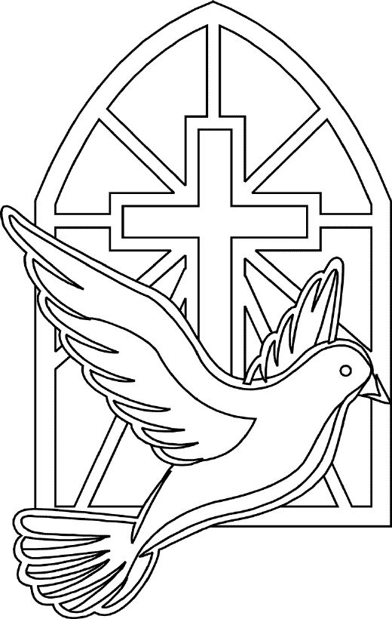

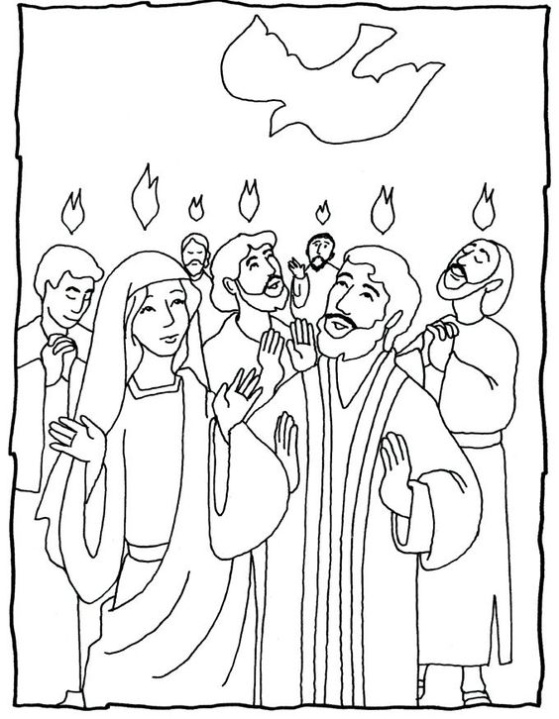

- Ćwiczenie 3: Narysuj gołębicę symbol Ducha Świętego, prowadząc kredkę po liczbach od najmniejszej do największej

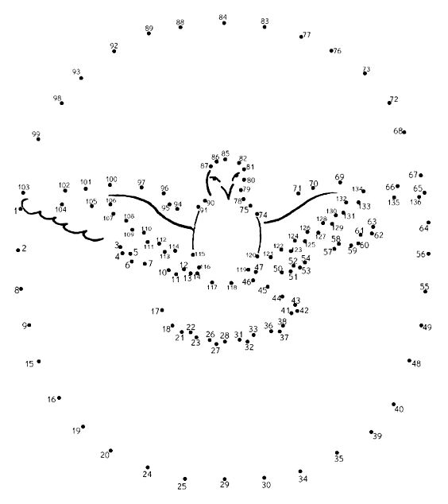

Na koniec zapraszam do odsłuchania Sekwencji do Ducha Świętego, którą usłyszmy w naszych kościołach w najbliższą niedzielę.
- Ćwiczenie 4: Odsłuchaj Sekwencję na Zesłanie Ducha Świętego.

LINK DO SEKWENCJI

https://www.youtube.com/watch?v=vpek5-icJsA
OD SOBOTY ZAPRASZAMY NA POWRÓT DO KOŚCIOŁÓW WSSYTKICH WIERNYCH, OGRANICZENIA CO DO LICZBY WIERNYCH W KOŚCIOŁACH ZOSTAŁY ZNIESIONE KU NASZEJ WIELKIEJ RADOŚCI.
CZEKAMY NA WAS…

ks. Paweł Franus

